**V. Conclusão: O perigo é real?**

Os dados obtidos a partir da simulação são preocupantes. Em determinadas condições, os freios atingem temperaturas críticas em menos de cinco minutos de descida o que pode causar, além do desgaste excessivo das peças do carro e maior consumo de combustível, sérios acidentes possivelmente fatais.

**Brake Fade**

**Uma análise térmica dos freios em descidas de serra em marcha neutra**

**I. “Banguela”: Um risco que não compensa.**

Existe um mito conhecido entre os motoristas, a famosa “banguela”, que diz que se deve pôr o carro em marcha neutra ao descer uma serra pois desse modo se estaria economizando combustível. Esse ato já se mostrou de alto risco pois, sem o uso do freio-motor, os freios tendem a superaquecer e falhar durante a descida causando acidentes. Vale ressaltar que diversos estudos já desbancaram esse boato. O carro ao ser posto em marcha neutra precisa consumir combustível para manter o motor girando. Em contrapartida, um carro engatado descendo uma serra não consome combustível pois esse mantém o motor girando junto as rodas. Portanto, visando chamar a atenção do motorista ao risco que corre, fizemos uma série de simulações de como as temperaturas nos freios variam ao descer uma serra desse modo.

**III. Validação: Por que confiar nesse modelo?**

Para confirmar de forma efetiva a validade do nosso modelo comparamos os resultados obtidos pela simulação em nosso programa python com resultados experimentais obtidos em um estudo da USP.

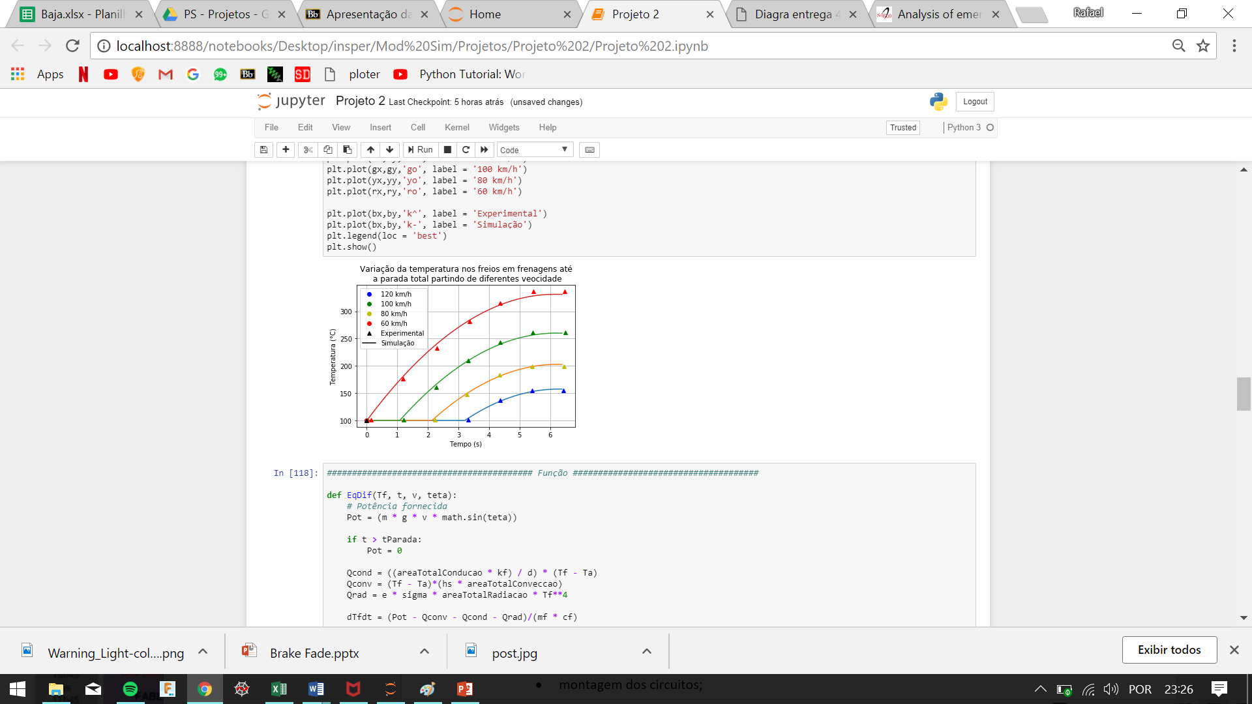

Figura 1: Gráfico comparando resultados experimentais com os calculados. Observação: O estudo da USP analisa quanto calor entra nos freios de um ônibus em frenagens de emergência até a parada do veículo. Com isso em mente, as devidas alterações nos parâmetros do programa foram feitas de modo a se assemelharem a situação descrita no estudo.

**Resumo**

Tomando como base os acidentes automotivos cujos freios falharam em descidas de serra, fizemos um modelo simples para simular e analisar a situação descrita. Esse tipo de acidente geralmente ocorre porque motoristas costumam por seus carros em marcha neutra em descidas de serra pois acreditam que desse modo economizarão combustível. Entretanto, sem o freio-motor, ou seja, sem a inércia do motor para diminuir a velocidade do carro, toda a energia potencial gravitacional se transforma em energia térmica e superaquece os freios causando, além do desgaste excessivo desses, um grande risco de acidentes. Portanto, no nosso modelo simulamos um carro popular descendo uma serra a uma velocidade constante. Os resultados obtidos foram surpreendentes e revelaram que em determinadas condições, os freios podem atingir temperaturas críticas em menos de 5 minutos de descida

**II. Modelo: O que consideramos no modelo.**

Parâmetros:

* Veículo de passeio carregado e com 5 passageiros
* Temperatura ambiente de 25°C
* Aceleração da gravidade de 9,8 m/s2
* Temperatura de “fade” do freio de 350°C

Simplificações:

* Serra com ângulo de inclinação constante
* Desconsideramos a resistência do ar.
* Toda a energia mecânica variada foi para os freios.

Digrama de estoques e Fluxos:

Por:

Rafael da Fonte Freire

Victor Vazquez

**IV. Resultados: O que podemos simular**

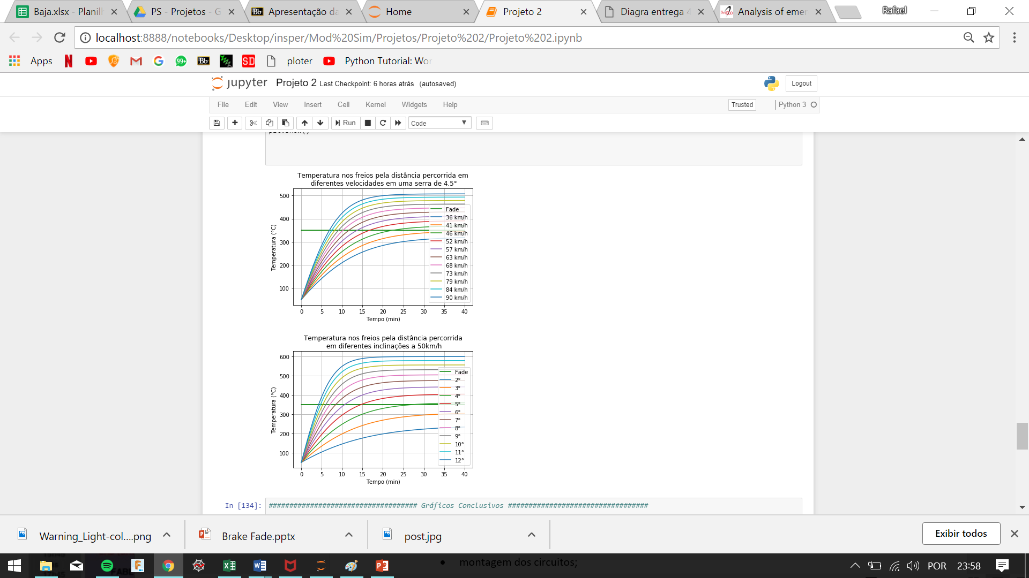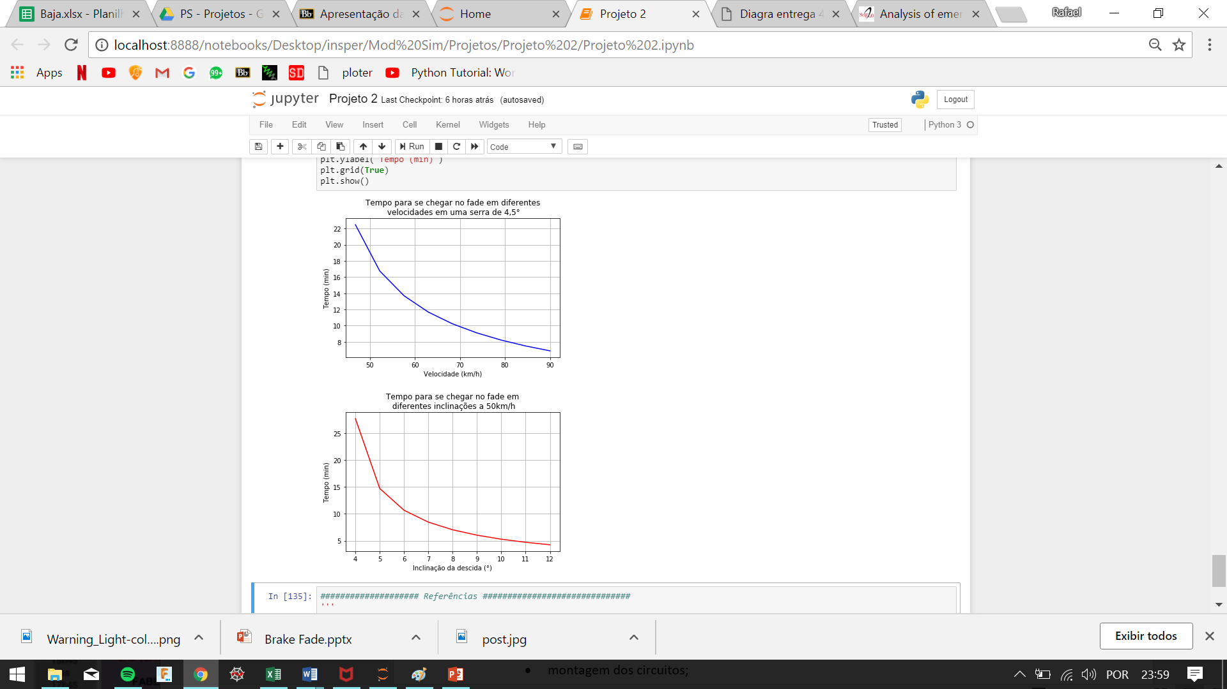

Figura 2: Gráficos das Simulações em diversas situações

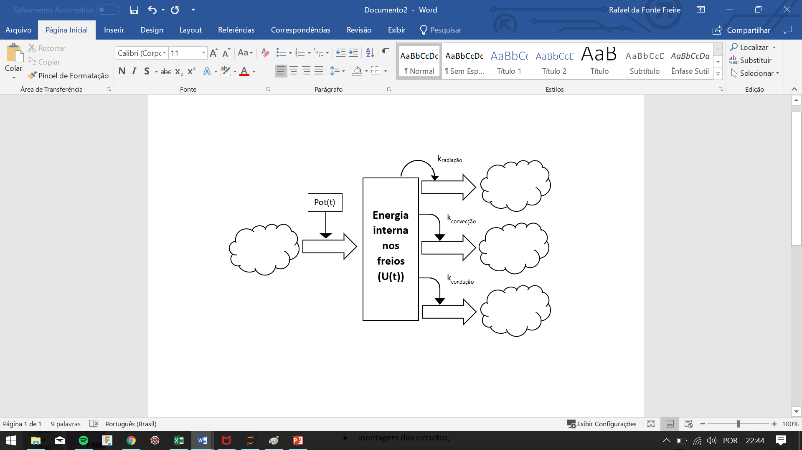

Figura 1: Diagrama de estoques e fluxos da energia interna dos freios. A potência gerada pela variação da energia mecânica do carro aumenta o estoque ao mesmo tempo que esse diminui por radiação. convecção e condução.

Equação diferencial:

$$\frac{dU}{dt}=Pot -U∙{(k}_{conv}+k_{cond}+k_{rad})$$